304001《二十四孝端砚》藏品明细表

单品编号  范围 | 数量 | 作品名称 | 石种 | 尺寸 | 作品  类型 | 作者 | 砚板背面左下角所刻编号 | 包装 | 图样
30400101001  ～  30400101500 | 500 | 孝感动天砚 | 斧柯东 | 20╳13.5╳2.5cm | 工艺品 | 朱国良 | NF01001  ……  NF01500 | 分装在500个纸箱 | 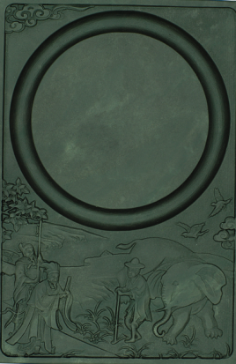
30400102001  ～  30400102500 | 500 | 亲尝汤药砚 | 宋坑 | 20╳13.5╳2.5cm | 工艺品 | 朱国良 | NF02001  ……  NF02500 | 分装在500个纸箱 | 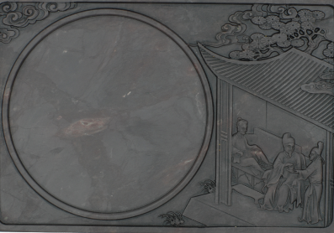
30400103001  ～  30400103500 | 500 | 啮指痛心砚 | 斧柯东 | 20╳13.5╳2.5cm | 工艺品 | 程振良 | NF03001  ……  NF03500 | 分装在500个纸箱 | 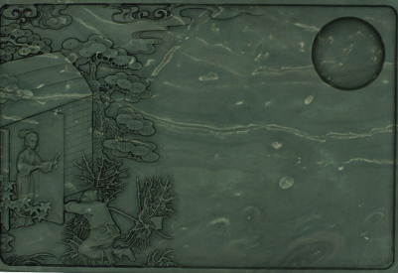
30400104001  ～  30400104500 | 500 | 百里负米砚 | 斧柯东 | 20╳13.5╳2.5cm | 工艺品 | 莫伟坤 | NF04001  ……  NF04500 | 分装在500个纸箱 | 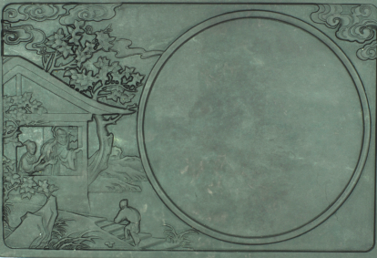
30400105001  ～  30400105500 | 500 | 芦衣顺母砚 | 宋坑 | 20╳13.5╳2.5cm | 工艺品 | 柳新祥 | NF05001  ……  NF05500 | 分装在500个纸箱 | 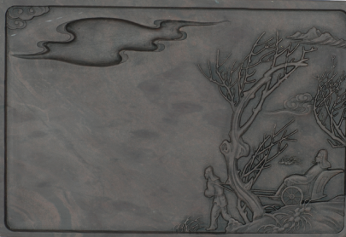
30400106001  ～  30400106500 | 500 | 鹿乳奉亲砚 | 宋坑 | 20╳13.5╳2.5cm | 工艺品 | 程文 | NF06001  ……  NF06500 | 分装在500个纸箱 | 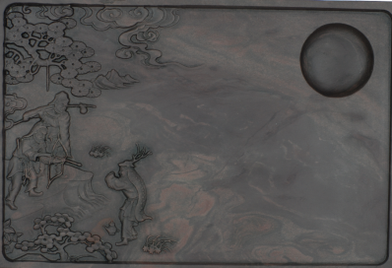
30400107001  ～  30400107500 | 500 | 戏彩娱亲砚 | 斧柯东 | 20╳13.5╳2.5cm | 工艺品 | 刘演良 | NF07001  ……  NF07500 | 分装在500个纸箱 | 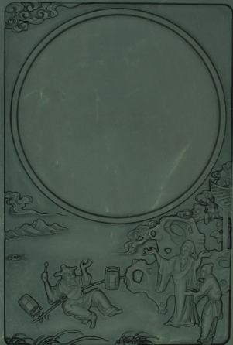
30400108001  ～  30400108500 | 500 | 卖身葬父砚 | 宋坑 | 20╳13.5╳2.5cm | 工艺品 | 莫伟坤 | NF08001  ……  NF08500 | 分装在500个纸箱 | 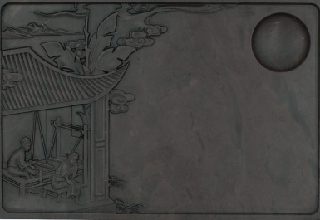
30400109001  ～  30400109500 | 500 | 刻木奉亲砚 | 斧柯东 | 20╳13.5╳2.5cm | 工艺品 | 陈金明 | NF09001  ……  NF09500 | 分装在500个纸箱 | 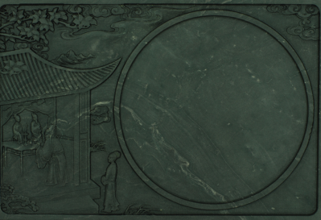
30400110001  ～  30400110500 | 500 | 行佣供母砚 | 斧柯东 | 20╳13.5╳2.5cm | 工艺品 | 吴顺明 | NF10001  ……  NF10500 | 分装在500个纸箱 | 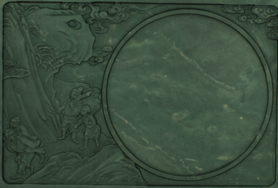
30400111001  ～  30400111500 | 500 | 怀橘遗亲砚 | 宋坑 | 20╳13.5╳2.5cm | 工艺品 | 陈金明 | NF11001  ……  NF11500 | 分装在500个纸箱 | 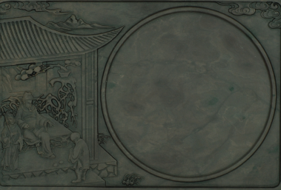
30400112001  ～  30400112500 | 500 | 埋儿奉母砚 | 宋坑 | 20╳13.5╳2.5cm | 工艺品 | 蔡三洪 | NF12001  ……  NF12500 | 分装在500个纸箱 | 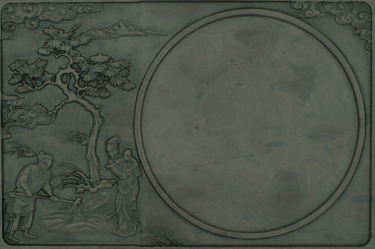
30400113001  ～  30400113500 | 500 | 扇枕温衾砚 | 斧柯东 | 20╳13.5╳2.5cm | 工艺品 | 程文 | NF13001  ……  NF13500 | 分装在500个纸箱 | 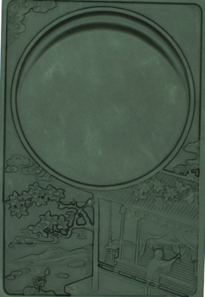
30400114001  ～  30400114500 | 500 | 拾葚异器砚 | 斧柯东 | 20╳13.5╳2.5cm | 工艺品 | 柳新祥 | NF14001  ……  NF14500 | 分装在500个纸箱 | 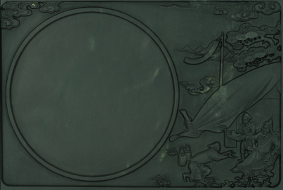
30400115001  ～  30400115500 | 500 | 涌泉跃鲤砚 | 斧柯东 | 20╳13.5╳2.5cm | 工艺品 | 程柱开 | NF15001  ……  NF15500 | 分装在500个纸箱 | 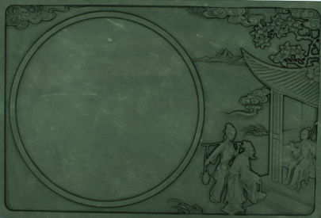
30400116001  ～  30400116500 | 500 | 闻雷泣墓砚 | 宋坑 | 20╳13.5╳2.5cm | 工艺品 | 刘演良 | NF16001  ……  NF16500 | 分装在500个纸箱 | 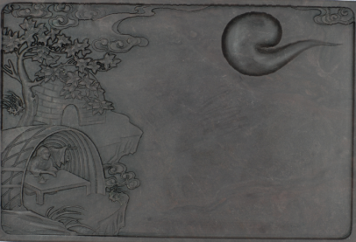
30400117001  ～  30400117500 | 500 | 乳姑不怠砚 | 斧柯东 | 20╳13.5╳2.5cm | 工艺品 | 李志强 | NF17001  ……  NF17500 | 分装在500个纸箱 | 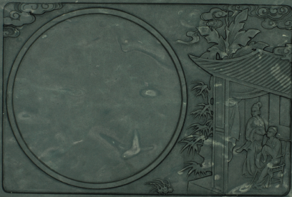
30400118001  ～  30400118500 | 500 | 卧冰求鲤砚 | 宋坑 | 20╳13.5╳2.5cm | 工艺品 | 程柱开 | NF18001  ……  NF18500 | 分装在500个纸箱 | 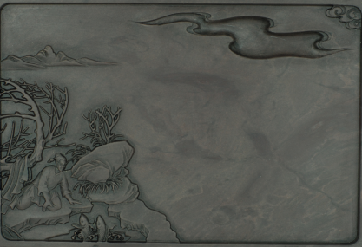
30400119001  ～  30400119500 | 500 | 恣蚊饱血砚 | 宋坑 | 20╳13.5╳2.5cm | 工艺品 | 程振良 | NF19001  ……  NF19500 | 分装在500个纸箱 | 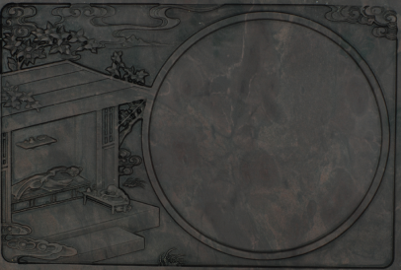
30400120001  ～  30400120500 | 500 | 扼虎救父砚 | 斧柯东 | 20╳13.5╳2.5cm | 工艺品 | 蔡三洪 | NF20001  ……  NF20500 | 分装在500个纸箱 | 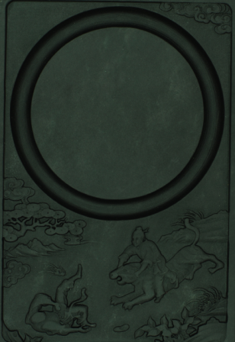
30400121001  ～  30400121500 | 500 | 哭竹生笋砚 | 宋坑 | 20╳13.5╳2.5cm | 工艺品 | 李志强 | NF21001  ……  NF21500 | 分装在500个纸箱 | 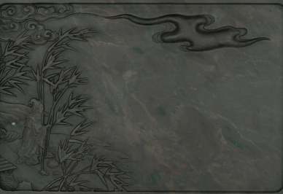
30400122001  ～  30400122500 | 500 | 尝粪忧心砚 | 宋坑 | 20╳13.5╳2.5cm | 工艺品 | 梁弘健 | NF22001  ……  NF22500 | 分装在500个纸箱 | 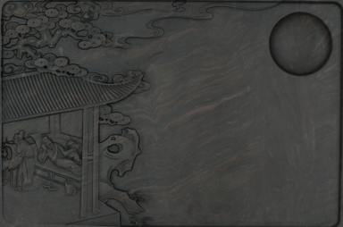
30400123001  ～  30400123500 | 500 | 弃官寻母砚 | 宋坑 | 20╳13.5╳2.5cm | 工艺品 | 吴顺明 | NF23001  ……  NF23500 | 分装在500个纸箱 | 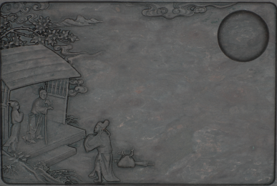
30400124001  ～  30400124500 | 500 | 涤亲溺器砚 | 斧柯东 | 20╳13.5╳2.5cm | 工艺品 | 梁弘健 | NF24001  ……  NF24500 | 分装在500个纸箱 | 